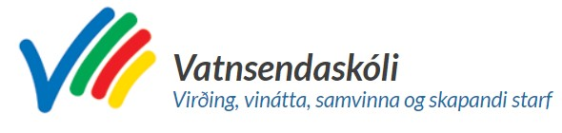

Námsmatsstefna
Vatnsendaskóla

Námsmatsstefna
Námsmatsstefna Vatnsendaskóla byggir á hæfniviðmiðum aðalnámskrár grunnskóla. Í henni birtist heildarstefna stjórnvalda í menntamálum sem byggir á lögum um grunnskóla. Samkvæmt aðalnámskrá er skólum skylt að marka sér stefnu í námsmati sem birtist í skólanámskrá. Í skólanámskrá Vatnsendaskóla eru einkunnarorð skólans, vinátta, virðing, samvinna og skapandi skólastarf lögð til grundvallar. Í henni endurspeglast sú framtíðarsýn að til þess að ná árangri í skólastarfi þurfi að hlúa að vellíðan og starfsánægju bæði nemenda og starfsmanna skólans.

Námsmat

Hæfniviðmið er sá grundvöllur sem kennsluhættir og námsmat byggist á. Mikilvægt er að námsmat nái til allra færniþátta og endurspegli hæfniviðmiðin og viðfangsefni námsins. Út frá hæfniviðmiðum velja kennarar og nemendur kennsluaðferðir, námsefni og matsaðferðir og skal gera grein fyrir þeim í skólanámskrá.
Lykilhæfni er sú hæfni sem snýr að nemandanum sjálfum og er ætlað að stuðla að alhliða þroska hans. Hún tengist öllum námssviðum og snýr að hæfni í tjáningu og miðlun, skapandi og gagnrýninni hugsun, sjálfstæði og samvinnu, nýtingu miðla og upplýsinga og ábyrgð og mat á eigin námi. Mat á lykilhæfni birtist á hæfnikorti nemandans og koma allir kennarar hans að því mati. Mikilvægt er að lykilhæfni sé hluti af menntun í grunnskóla, bæði formlega og óformlega sem og í starfsháttum skólans.
Kennsla, nám og námsmat mynda eina heild. Námsmatið er hluti af náms- og kennsluferlinu og er skipulagt í samræmi við námskrá, hæfniviðmið og viðfangsefni nemenda. Námsmat er notað til þess að ákveða næstu skref í námi nemenda. Mikilvægt er að námsmatið sé fjölbreytt og gefi heildstæða mynd af hæfni nemandans. Það þarf að vera sanngjarnt og gefa nemandanum tækifæri til að sýna þekkingu, leikni og hæfni. Leggja skal áherslu á leiðsagnarmat sem byggist á því að nemendur leggi reglulega mat á nám sitt með kennurum til að nálgast eigin markmið og ákveða hvert skal stefna. Með slíku mati fá bæði kennarar og nemendur upplýsingar um framvindu náms og hvort kennslan hafi skilað árangri. Mikilvægt er að nemendur fái vitneskju um forsendur námsmats, til hvers er ætlast af þeim, hvernig verði metið og veita þeim endurgjöf um það sem þarf að bæta.
* Nánar má lesa um leiðsagnarmat og leiðsagnarnám hér að neðan.
Með námsmati er fylgst með því hvernig nemendum tekst að ná almennum hæfniviðmiðum aðalnámskrár, stuðlað að námshvatningu, nemendur örvaðir til framfara og metið hvaða aðstoð þeir þurfa. Námsmat miðar einnig að því að afla vitneskju um árangur skólastarfsins og hvernig einstaklingum og hópum gengur að ná settum markmiðum. Námsmat á að vera upplýsandi fyrir foreldra og nemendur.

Framsetning námsmats í Vatnsendaskóla

Í Vatnsendaskóla er skólaárinu skipt í tvær annir. Fyrri önnin er frá skólabyrjun í ágúst og fram í janúar og seinni önnin er frá janúar og til skólaloka í júní. Lögð er áhersla á að nemendur sýni þekkingu, leikni og hæfni með fjölbreyttum hætti og það mat sem nemandinn fær fyrir vinnuna sé ekki eingöngu útkoma á prófi heldur sú vinna sem hann skilar af sér yfir skólaárið.
Hæfnieinkunn (lokaeinkunn): Hæfnieinkunn er gefin í lok skólaárs. Þá eru hæfniviðmið sem unnið hefur verið með yfir skólaárið dregin saman í einn bókstaf.
Umsögn: Nemendur fá skriflega umsögn í öllum námsgreinum við lok skólaárs.
Ákvörðun hæfnieinkunnar og umsagnar byggist á öllu vinnuframlagi nemandans yfir veturinn. Við ákvörðun er stuðst við hæfnikvarða (sjá í námsmatsstefnu) til að ákveða lokaeinkunn. Matið byggist ekki eingöngu á mælanlegum einkunnum heldur er tekið tillit til hæfni, þekkingar og leikni nemandans í viðkomandi fagi. Öll verkefni, próf og vinna nemenda yfir skólaárið er metin til lokaeinkunnar og umsagnar.
Í 10. árgangi gefa kennarar framvindueinkunn í hverri námsgrein um miðjan janúar. Framvindueinkunn er samantekt á þeim hæfniviðmiðum sem búið er að fara yfir á haustönn.

Niðurstöður námsmats
Niðurstöður námsmats birtast foreldrum og nemendum í gegnum hæfnikort í Mentor. Þar geta foreldrar og nemendur nálgast og séð hvar nemandinn er staddur í hverri námgrein. Þar kemur fram hvaða hæfniviðmiðum nemandinn hefur náð og hvaða þættir þarfnast frekari þjálfunar. Undir hverju hæfniviðmiði eru oft skráð námsmarkmið sem skýra hæfniviðmið nánar ef að við á. Námsmarkmið koma fram í kennsluáætlun hverrar greinar og eru þær birtar á námsvef Vatnsendaskóla.

Hlutverk kennara í námsmati
Nemandinn þarf alltaf að hafa vitneskju um til hvers er ætlast af honum, hvaða markmiðum er verið að vinna eftir og hvað þarf til að ná markmiðum. Hlutverk kennarans er því ekki að finna út meðaltal og gefa nemendum einkunn heldur að upplýsa og leiðbeina nemandanum í gegnum námsferlið.

Hvað á að meta

Í skólastarfinu fer námsmat fram á fjölbreyttan hátt. Námsmat á að vera áreiðanlegt, óhlutdrægt, heiðarlegt og sanngjarnt gagnvart nemendum. Það þýðir að meta þarf alla þætti námsins, þekkingu, leikni og hæfni með hliðsjón af hæfniviðmiðum í aðalnámskrá.

Hvernig er metið

Form námsmatsverkefna þarf að vera fjölbreytt og í samræmi við kennslutilhögun og höfða til sem flestra matsþátta. Þannig skal meta munnleg, myndræn, verkleg og skrifleg verkefni, stuttar afmarkaðar æfingar, athuganir og rannsóknir, einstaklings og hópverkefni, verkefni sem unnin eru á óskilgreindum tíma sem og próf af ýmsu tagi. Einnig eru framfarir, ástundun, virkni, vinnubrögð, hegðun og félagsfærni nemenda metið.

Námsmat nemenda með sérþarfir

Tekið er tillit til sérþarfa og sértækra námsörðugleika nemenda sem fylgja einstaklingsnámsskrá og/eða -áætlun. Námsmat gerir okkur kleift að fylgjast með hvort markmiðum einstaklingsnámskrár og/eða einstaklingsáætlana sé náð og í kjölfarið hvernig eigi að bregðast við. Lögð er áhersla á námsaðlögun og reglulega er fylgst með stöðu hvers nemenda í námsferlinu.
Ólíkar leiðir eru farnar við námsmat og er það lagað að þörfum nemenda, meðal annars með lengri próftíma, aðlöguðum prófum, notkun hjálpargagna og fleiru. Árgangateymi og/eða sérkennari meta nemendur með skriflegum umsögnum eða hefðbundnu námsmati skólans. Einnig meta nemendur sig sjálfir með sjálfsmati eða jafningjamati eftir því sem kostur er.

Fjölbreytni í námsmati

Markmið skólastarfs eru margvísleg og hægt að fara ýmsar leiðir til að ná þeim, því verða matsaðferðir að vera fjölbreyttar. Matsaðferðir þurfa að vera í samræmi við hæfniviðmið, endurspegla áherslur í kennslu og taka mið af nemendum.

Leiðsagnarmat og leiðsagnarnám

Í Aðalnámskrá grunnskóla (2025) er lögð rík áhersla á að námsmat sé hluti af námsferlinu og styðji nám nemenda á öllum stigum. Leiðsagnarmat er mat sem á sér stað á meðan á námi stendur og hefur það markmið að hjálpa nemendum að skilja hvar þeir standa, hvert þeir stefna og hvað þeir geta gert til að bæta sig. Þannig er áherslan á að matið leiði til náms og framfara en ekki eingöngu lokaniðurstöðu (Mennta- og barnamálaráðuneytið, 2025).
Leiðsagnarnám er nátengt þessu ferli. Það felur í sér að nemendur taki virkan þátt í eigin námi, setji sér markmið, fylgist með framförum sínum og meti eigin vinnu út frá skýrum viðmiðum. Til þess þurfa þeir að þekkja námsmarkmið og viðmið matsins svo þeir geti séð hvar þeir eru staddir og hvað þarf að bæta. Þannig eykst ábyrgð, sjálfstæði og námsvitund nemenda (Aðalnámskrá grunnskóla, 2025).
Kennarar gegna lykilhlutverki í að skapa aðstæður fyrir slíkt nám. Þeir eiga að veita reglulega, uppbyggilega endurgjöf sem styður nám, nota fjölbreyttar matsaðferðir og tryggja að markmið og hæfniviðmið séu sýnileg í daglegu starfi. Námsmat á að vera samfellt, tengt kennslu og byggt á raunverulegum námsframvindu fremur en prófum einum saman (Menntamálastofnun, 2025).
Markmið leiðsagnarmats og leiðsagnarnáms er að gera nemendur virka þátttakendur í eigin námi, efla hæfni þeirra til að læra og auka gæði kennslu. Þegar slík vinnubrögð eru hluti af skólastarfi styrkist jákvæð námsmenning þar sem áhersla er á þróun, ábyrgð og hæfni til framtíðar.

Sjálfsmat

Í sjálfsmati metur nemandinn sjálfur hvernig honum hefur gengið í náminu eða í ákveðnum hæfniviðmiðum. Kennarar þurfa oft að aðstoða nemendur til að ná raunhæfu sjálfsmati, gera þeim grein fyrir markmiðum náms og meta hvernig miðar að ná þeim.

Jafningjamat

Jafningjamat er oft notað þegar unnið er í hópvinnu. Þar fá nemendur tækifæri til að meta hvern annan, samvinnu, tillitssemi, hlustun og virkni. Með því að nota jafningjamat reglulega þjálfast nemendur í að gefa og taka við mati skólafélaga á uppbyggilegan hátt.

Hvernig er endurgjöf háttað

Nemendur fá endurgjöf í formi mats á hæfniviðmiðum aðalnámskrár/skólanámskrár. Allt gefur þetta nemendum, kennurum og foreldrum/forráðamönnum góða yfirsýn yfir hæfni nemandans.

Upplýsingar um námsmat til foreldra

Verið er að meta nemendur reglulega og kennarar skrá námsmat jafnt og þétt yfir skólaárið foreldrum og nemendum til upplýsinga. Einnig fá foreldrar upplýsingar um nám barna sinna í formlegum foreldra- og nemendaviðtölum. Þá eru einnig eru ræddar tillögur um úrbætur þegar þörf er á.

Námsmatskvarðar samræmdir í Kópavogi

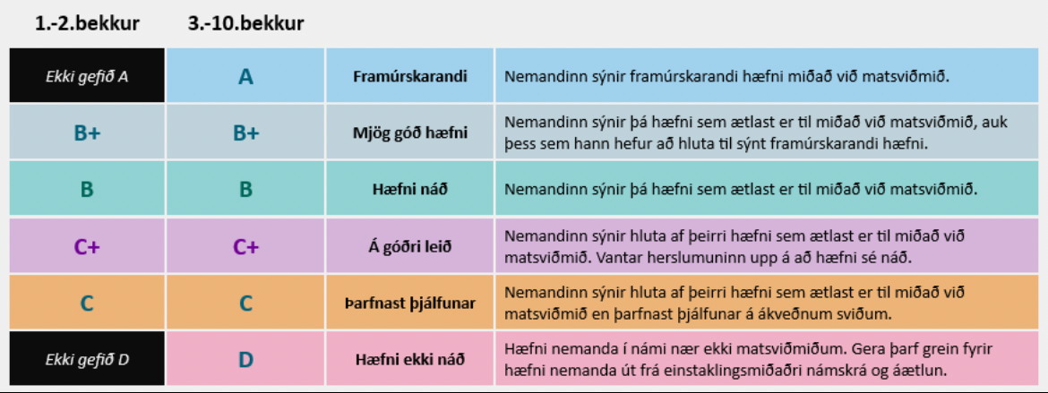

Heimildir: Við gerð námsmatsstefnunnar var stuðst við heimildir frá aðalnámskrá grunnskóla, lögum um grunnskóla og námsmatsvef Menntamálastofnunar. Endurskoðuð september 2025.

